危機管理特別講座 (第６回)

【共催】 尾崎行雄記念財団 ／ｸﾞﾛｰﾊﾞﾙ･ｲｯｼｭｰｽﾞ総合研究所
「東京オリンピック・パラリンピックの
安全・安心な開催のために」

２０２０年に開催予定の東京オリンピック・パラリンピックは、その開催誘致運動の中で「安全・安心な開催を世界一治安の良い東京で」を売り物にしてきたこともあり、官民一体となって世界に誇る「安全・安心な開催」は必ずやり遂げねばならない。最大の懸念材料はテロ問題である。様々なテロ組織にとって、オリンピックは最大のアピールの場であり攻撃目標である。どのようなテロ組織によるいかなるテロ事案が想定されるか。起こさせないための対策、万が一発生した場合の救命・救助態勢の在り方、そして広く国民のどのような理解と協力が求められるかなどについて、「危機管理」の観点から様々な問題点を指摘する。

講師 古市 達郎 氏
金沢工業大学教授
日本安全保障・危機管理学会副理事長

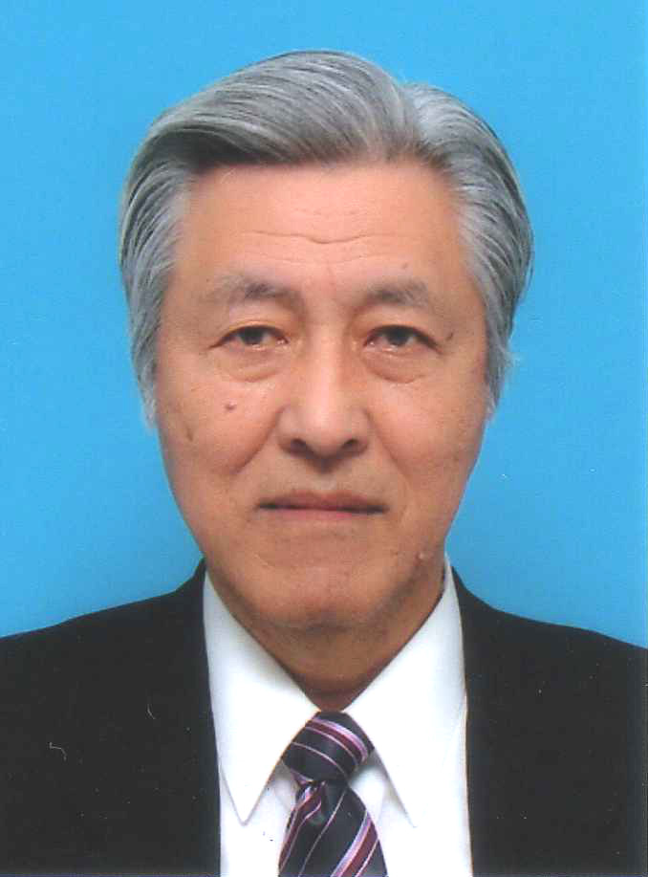

昭和１４年１２月２日、石川県金沢市生まれ。金沢大学（法）卒業後５年間の法律事務所勤務を経て、法務省（公安調査庁）に採用される。同庁では中部局を皮切りに、本庁、関東局、北海道局（部長）、本庁（参事官）、中国局（局長）、近畿局（局長）などを歴任、途中約７年間外務省に出向し領事移住部査証室（課長補佐）在チェコスロバキア日本国大使館（１等書記官）に勤務した。平成１２年定年退官後、金沢工業大学客員教授（１５年から教授）となり今日に至る。また、平成１７年、日本安全保障・危機管理学会の創設以来、副理事長の任にある。著書は「究極の危機管理論」（ソフトサイエンス社ー平成１６年）。

【日 時】 平成27年１１月３０日（月）午後６時～８時 （受付５時３０分～）
【会 場】 憲政記念館 第２会議室 （千代田区永田町1-1-1／国会正面向側）
※地下鉄など公共の交通機関をご利用下さい（丸の内線「国会議事堂前」／半蔵門線「永田町」）
【参加費】 ２０００円 （当日受付にてお支払い下さい。）
(フリガナ) ご所属（お肩書など）
お名前

お電話番号 【個人情報保護】 ご記入頂いた情報は当日の受付・連絡等、本講演会の目的以外には一切使用致しません。記載された情報には適切な保護措置を行います。

本用紙を、尾崎財団までファックス(０３-３５８１-１８５６)して下さい。
＜お問い合わせ・ご連絡先↓＞
尾崎行雄記念財団 TEL:03-3581-1778／FAX:03-3581-1856

